Linux安装 2
Linux基础知识 2
硬盘存放数据原理 2
分区及分区格式 3
Linux分区管理 5
挂载点 6
Linux的root登陆 8
常用命令 8

Linux----2013.10.10

Linux安装

Linux基础知识

Linux内核程序
Hardware management 管理硬件
Memory management 管理内存
I/O 管理输入输出（硬盘，内存数据）
VFS （fs：File System文件系统；VFS虚拟文件系统）
支持不同文件系统的文件拷贝
在文件系统定义了统一的接口，编程针对接口编程就可以
Process management 进程的管理

版本号
Version number|’format：r.x.y
R:release version
X:偶数：稳定版本 奇数：开发中版本
Eg:2.0.38，2.2.16

硬盘存放数据原理
存入数据的硬盘

存数据时，算出数据的哈希码，然后根据哈希码来存到硬盘，所以数据的存放是不连续的，
根据哈希码来在数据，速度快
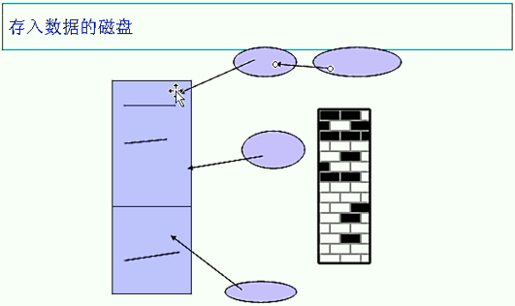

为什么要分区？？？
可以在同一个硬盘上不同的文件系统
更加容易管理

什么是格式化？？
分区后，格式化-----在空白空间中建立秩序（建立不同的文件系统）

硬盘数据的存放
数据不是连续的存放，是根据数据哈希值来找位置。读取数据也是，速度好快
如果数据的哈希值一样，就有一个链表，就在这个链表中

分区及分区格式

MBR分区表只能记录4个分区记录，所以主分区+扩展分区最多只有4个

在扩展分区里面，还可以分逻辑分区

图解：
这一块硬盘的分区表有2个记录（4个用了2个），下面的是扩展分区，扩展分区又分
了3个逻辑分区

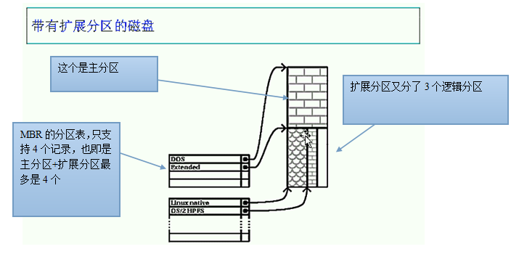

下面是window7的分区
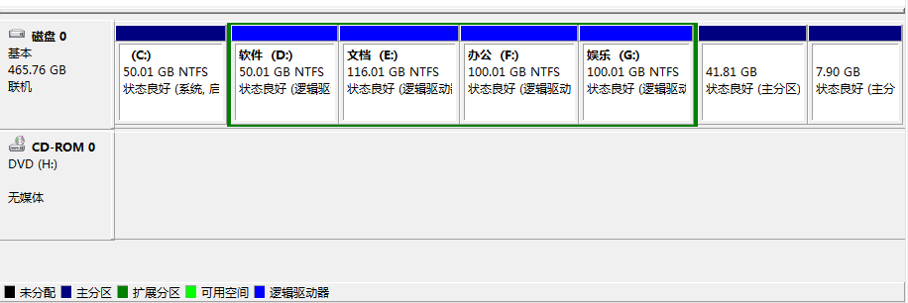

无损分区的原因
无损分区软件，把原理稀疏的数据压缩到一个连续的空间，然后把空出的空间划分出来
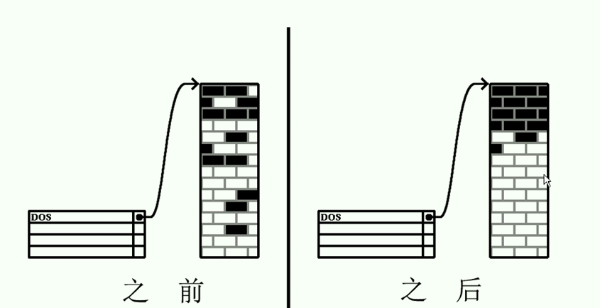

Linux分区管理

所有当作文件
在Linux下，所有的设备所有的东西，都被看作一个文件
Linux把所有东西当作文件处理

文件有两种：一种是字符形式，另一中是二进制形式
例如：键盘是字符设备，打印机是字符设备，U盘，光驱块设备（二进制）

分区命名
·Linux的分区名是固定的，Window分区名称是可改变的
·Linux分区命名取决于是第几个硬盘，插在那个接口上

‘/’代表根目录

/dev/ 这个字串是所有设备文件所在的目录名，因为分区在硬盘上，而硬盘是设备，所有这些文件代表了在/dev/上所有可能的分区。

分区命名规则：
xx 分区名的前两个字母标明分区所在的设备类型。通常是hd(IDE磁盘)或者sd（SCSI磁 盘）
y 这个字母标明分区所在的设备。例如，/dev/hda（第一个IDE磁盘）或者/dev/sdb（第二 块SCSI磁盘）
N 最后的数字代表分区。前面四个分区（主分区或扩展分区）是用数字从1排列到4.
逻辑分区从5开始。例如，/dev/hda3是在第一个IDE硬盘上的第三个主分区或扩展分 区；
/dev/sdb6是在第二个SCSI硬盘上的第二个逻辑分区（逻辑分区永远都从5开始）

例如：hdb8代表第二个IDE驱动器上的第四个逻辑分区

挂载点

cd / 进入根目录
cd dev 进入dev目录
who am i 查阅当前用户
pwd 查阅当前目录
ls 列出当前目录的内容

Linux所有的硬件都在dev的目录下
下图可以看到有cdrom(光驱),cpu,等硬件设备（这些设备是一个文件或一个文件夹）
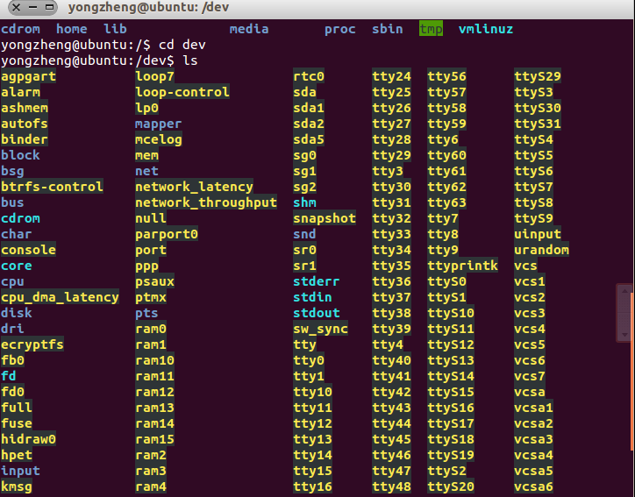

把cdrom挂载到cdr目录
想要访问dev下面的设备，好像CDRom那样，它不是一个目录，而是一个二进制的
，必须把它挂载到mnt目录(习惯挂载到这个目录)，然后就可以像文件一样操控cdrom
·在mnt目录下，建一个目录cdr（随意）
mkdir cdr
·把cdrom挂载到cdr的目录，cdr和cdrom建立联系(mount表示挂载)
mount /dev/cdrom /mnt/crd

·把挂载点删除，
umount /dev/cdrom或者umount /dev/cdr
所以cdr就是挂载点，cdrom就是设备

Linux的root登陆
很多用户都没有设置过root用户，但在某些时候确实还得用root权限，所以给出如下方法：（我的方法）
1.打开终端： sudo passwd(而不是password）
password for 用户名： （输入原始密码）
Enter new UNIX password： （输入新的密码：就是root登录的密码）
Retype Enter new UNIX password： （再输入一次：防止出错）
2.然后出现: passwd: password updated successfully

3.更改root登录权限：（一般情况下不用这部操作,反正我没用到，不过有用得到的）
系统---系统管理----登录窗口----安全----允许管理员登录
4.最后一步：可以注销本用户登录root用户，也可以直接在终端输入 su -
输入新的密码就可以登录

常用命令
列出目录
ls -l 列出目录下所有的文件，详细信息
ls -m
ls -r 列出目录，树结构（-r一般代表递归）
新建目录
mkdir 目录名
删除目录
rm 目录名 只能删除空目录
rm -r 目录名 删除目录，里面可以有文件，删除子文件要询问
rm -rf 目录名 强制删除目录和目录下所有文件

新建文件
touch 文件名 （后缀可以不要，linux的文件后缀没有技术的意义，只是区分而已）

复制文件
cp 要复制的文件 复制的位置

移动文件
mv 要移动的文件 移动目标位置

Vi编辑器
vi 文件名称(如果该文件已经有，就打开该文件编辑，如果没有就新建一个)
vi有两种模式，一种是命令模式，一种是编辑模式
刚进的就是命令模式，只能输入命令

vi内部的命令
从命令模式切换到编辑模式，输入a命令
切换为命令模式输入ESC
命令模式：输入:w 保存文件
命令模式: 输入dd 删除一行
命令模式: 输入:q 退出
命令模式: 输入:q! 退出不保存
命令模式: 输入:wq 保存退出
命令模式:输入o 向下插入一行
命令模式:输入O 向上插入一行
查看文件内容
more 文件名字 ，直接列出
cat 文件名字 ,顺序列出
tac 文件名字 ，倒序列出
head 文件名字，顺序列出，还可以给参数，如列出cat -3 3.txt列出前3行
tail 文件名字，倒序列出，还可以给参数，如列出tac -3 3.txt 列出后3行

Whereis命令
whereis java
java: /usr/bin/java /usr/bin/X11/java /usr/share/java /usr/share/man/man1/java.1.gz

环境变量

echo $PATH

/usr/lib/lightdm/lightdm:/usr/local/sbin:/usr/local/bin:/usr/sbin:/usr/bin:/sbin:/bin:/usr/games:/usr/local/games

链接
in
分为软链接和硬链接---都会产生一个文件
软链接就像window的快捷方式，没有复制文件，只是链接
ln -s 3.txt 2.txt
硬链接就是复制内容，而且链接内容，随着被链接的内容改变,2.txt把文件都复制一份
ln 3.txt 2.txt
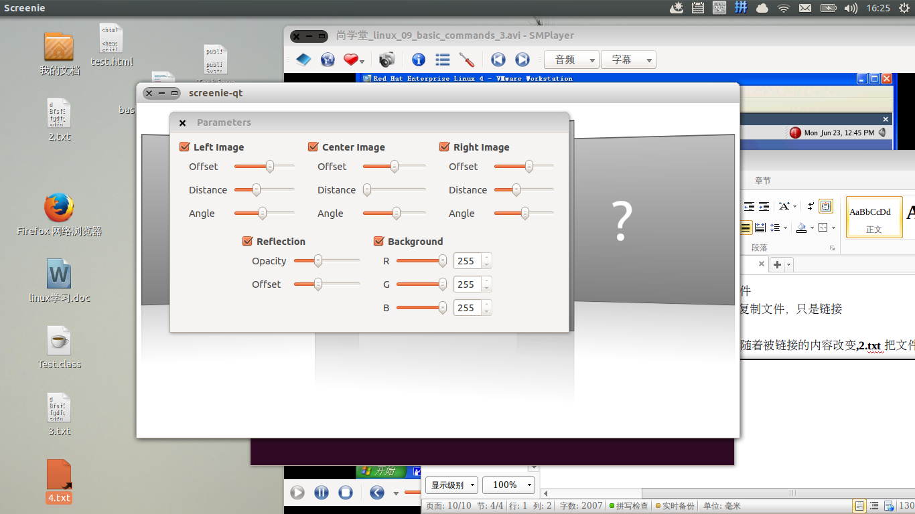

配置IP地址

4）vi /etc/sysconfig/network-scripts/ifcfg-ethx

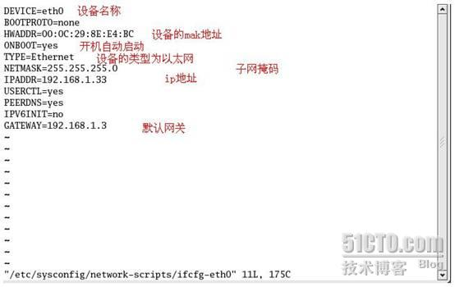

配置完以后重启动服务.，p地址就配置好了。其实前面3个的配置方法最终还是改变了/etc/sysconfig/network-scripts/ifcfg-ethx下的配置文件罢了。

